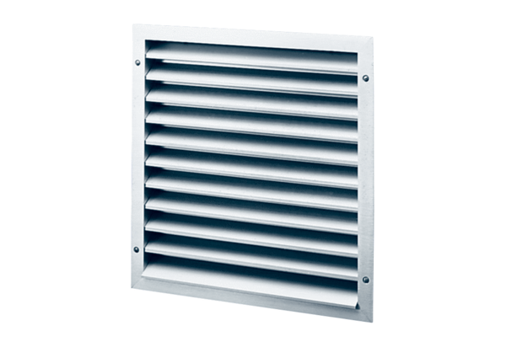Külső rács MLZ 30Csomagolási egység: 1 darabVálaszték: C
Termékszám: 0151.0103Gyártó: MAICO

